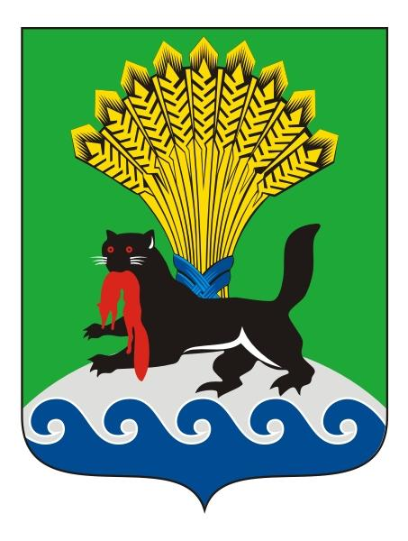
РОССИЙСКАЯ ФЕДЕРАЦИЯ
ИРКУТСКАЯ ОБЛАСТЬ
ИРКУТСКОЕ РАЙОННОЕ МУНИЦИПАЛЬНОЕ ОБРАЗОВАНИЕ
АДМИНИСТРАЦИЯ

ПОСТАНОВЛЕНИЕ

от «21»______06______ 2019 г. № 320

О внесении изменений в постановление администрации Иркутского районного муниципального образования от 25.04.2011 № 2535 «Об утверждении методических рекомендаций по установлению систем оплаты труда, отличных от единой тарифной сетки, и перечней видов выплат компенсационного и стимулирующего характера в муниципальных учреждениях, находящихся в ведении Иркутского районного муниципального образования»

В целях совершенствования оплаты труда работников муниципальных учреждений, находящихся в ведении Иркутского районного муниципального образования, руководствуясь ст. 135, 144 Трудового кодекса Российской Федерации, ст. 39, 45, 54, 63 Устава Иркутского районного муниципального образования, администрация Иркутского районного муниципального образования
ПОСТАНОВЛЯЕТ:
- Внести изменения в постановление администрации Иркутского районного муниципального образования от 25.04.2011 № 2535 «Об утверждении методических рекомендаций по установлению систем оплаты труда, отличных от единой тарифной сетки, и перечней видов выплат компенсационного и стимулирующего характера в муниципальных учреждениях, находящихся в ведении Иркутского районного муниципального образования»:
1.1. Пункт 1.3 изложить в редакции: Перечень видов выплат стимулирующего характера в муниципальных учреждениях Иркутского районного муниципального образования (приложение № 3);
1.2. Изложить приложение № 3 в редакции приложения к настоящему постановлению.
- Архивному отделу организационно-контрольного управления администрации района внести в оригинал постановления администрации Иркутского района от 25.04.2011 № 2535 «Об утверждении методических рекомендаций по установлению систем оплаты труда, отличных от единой тарифной сетки, и перечней видов выплат компенсационного и стимулирующего характера в муниципальных учреждениях, находящихся в ведении Иркутского районного муниципального образования» информацию о внесении изменения в правовой акт.
- Отделу по информационной политике организационно-контрольного управления администрации Иркутского районного муниципального образования опубликовать настоящее постановление в газете «Ангарские огни» и разместить в информационно-телекоммуникационной сети «Интернет» на официальном сайте Иркутского районного муниципального образования по адресу: www.irkraion.ru.
- Контроль исполнения настоящего постановления возложить на председателя комитета по муниципальному и финансовому контролю.

Мэр района | Л.П. Фролов

Приложение
к постановлению администрации Иркутского районного муниципального образования
от ______________ № ______

«Приложение № 3
утверждено постановлением администрации Иркутского района от 25 апреля 2011 г. № 2535

ПЕРЕЧЕНЬ
ВИДОВ ВЫПЛАТ СТИМУЛИРУЮЩЕГО ХАРАКТЕРА В МУНИЦИПАЛЬНЫХ УЧРЕЖДЕНИЯХ ИРКУТСКОГО РАЙОННОГО МУНИЦИПАЛЬНОГО ОБРАЗОВАНИЯ

1. Для работников образовательных организаций, учредителем которых является Иркутское районное муниципальное образование, за исключением профессий рабочих:
- выплаты (надбавки) за интенсивность и высокие результаты работы;
- выплаты за выслугу лет;
- выплаты (надбавки) за качество выполняемых работ;
- премиальные выплаты по итогам работы.
2. Для работников иных муниципальных учреждений и профессий рабочих образовательных организаций:
- выплаты (надбавки) за интенсивность и высокие результаты работы;
- выплаты (надбавки) за качество выполняемых работ;
- премиальные выплаты по итогам работы.
».

Председатель комитета по муниципальному и финансовому контролю | М.И. Булатова

